FACULDADE INTEGRADO DE CAMPO MOURÃO - PARANÁ



TECNOLOGIA EM ANÁLISE E DESENVOLVIMENTO DE SISTEMAS

JAMERSON CHIMINACIO PEREIRA

SISTEMA PARA CAIXA ELETRÔNICO

CAMPO MOURÃO

2016

FACULDADE INTEGRADO DE CAMPO MOURÃO – PARANÁ

TECNOLOGIA EM ANÁLISE E DESENVOLVIMENTO DE SISTEMAS

JAMERSON CHIMINACIO PEREIRA

SISTEMA PARA CAIXA ELETRÔNICO

TRABALHO INTEGRADOR

TRABALHO APRESENTADO AO CURSO DE TECNOLOGIA EM ANÁLISE DE DESENVOLVIMENTO DE SISTEMAS DA FACULDADE INTEGRADO DE CAMPO MOURÃO - PR COMO REQUISITO PARCIAL PARA AVALIAÇAO NO PROJETO INTEGRADOR.

PROFESSOR – ROSELY SCHEFFER

CAMPO MOURÃO

2016.

**SISTEMA PARA CAIXA ELETRÔNICO**

**RESUMO: O presente artigo busca o desenvolvimento de um sistema de caixa eletrônico e a elaboração da documentação exigida para a criação do mesmo. As informações foram obtidas por meio de pesquisa em caixas eletrônicos regionais e busca online.**

**1 – INTRODUÇÃO**

Entendemos por caixa eletrônico como uma máquina capas de realizar várias operações bancarias, que veio para facilitar e diminuindo nosso tempo de espera por atendimento nas agencia bancárias, este equipamento está em constante evolução seja ela no hardware e principalmente no software que gerencia todos os recursos garantindo segurança e performance nas operações. O sistema operacional é desenvolvido usando todos os recursos disponíveis no mercado, inicialmente são levantados todos os requisitos, desses são elaborados vários diagramas e documentos até chegar ao desenvolvimento e implantação nos equipamentos.

**2 – REVISÃO BIBLIOGRÁFICA**

**2.1 – LEVANTAMENTO DOS REQUISITOS**

Requisito é a característica do sistema ou a descrição de algo que o sistema é capaz de realizar para atingir seus objetivos.

Segundo Pfleeger (2004), “Um requisito é uma característica do sistema ou a descrição de algo que o sistema é capaz de realizar para atingir os seus objetivos.”

Na ocasião foi levando inicialmente os seguintes requisitos para o funcionamento de um caixa eletrônico em um banco.

O banco possui vários caixas eletrônicos que estão geograficamente distribuídos e conectados via rede a um servidor central, cada caixa eletrônico tem monitor, leitora de cartão, teclado e impressora, nos equipamentos o cliente pode retirar dinheiro da conta corrente ou poupança, consultar saldo, extrato e efetuar transferência de dinheiro entre contas.

A transação é iniciada quando o cliente insere o cartão na leitora de cartões ou toca a tela, quando o cliente apenas toca a tela, é direcionada para a tela de operações sem cartão que terá apenas a opção de depósito em conta corrente ou popança, já quando é inserido o cartão o sistema valida do cartão e solicita a senha para o usuário, se digitada a senha três vezes errada o cartão e bloqueada, caso contrário é liberada a tela de operações que é composta por saldo, extrato, pagamento e transferência.

**2.2. – DIAGRAMA DE CASO DE USO COM DESCRIÇÃO.**

Segundo Booch (2005) “Um caso de uso é uma descrição de um conjunto de sequências e ações, que um sistema executa para produzir um resultado de valor observável por um ator. Este representa um conjunto de papéis que os usuários de casos de uso desempenham quando interagem com esses casos de uso. Um caso de uso descreve o que um sistema faz”.

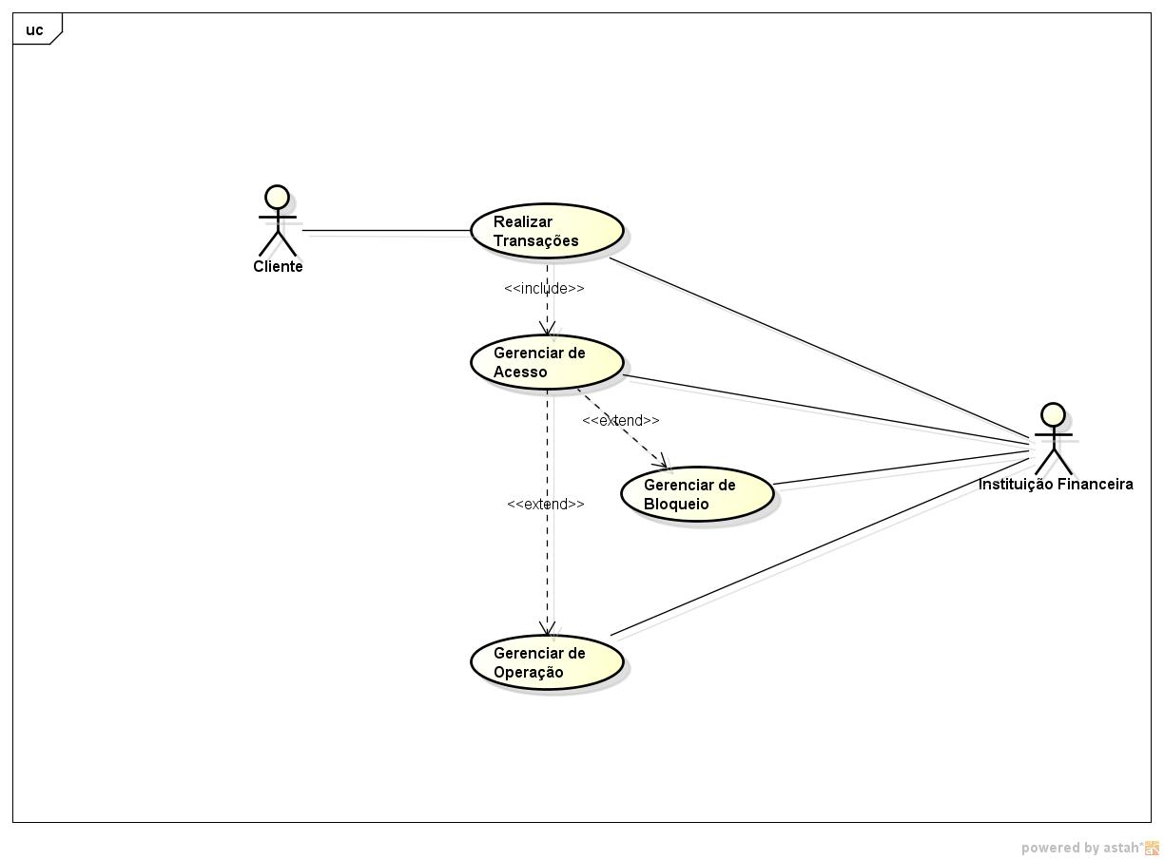

|  |  |
| --- | --- |
| **Caso de uso** | Realizar transação |
| **Atores** | Cliente, Instituição Financeira |
| **Descrição** | Cliente insere o cartão no leitor para iniciar a transação |
| **Pré-condição** | Possuir o cartão e conta na agência bancária |
| **Pós-condição** | Cliente realizará a transação ou receberá notificação de bloqueio |
| **Fluxo de eventos:** | |
| -Cliente: Insere cartão no leitor  -Cliente: Insere senha  -Instituição Financeira: Automaticamente verificará se a senha é válida, ou se o cartão é válido | |

|  |  |
| --- | --- |
| **Caso de uso** | Gerenciar Acesso |
| **Atores** | Cliente, Instituição Financeira |
| **Descrição** | Cliente faz três tentavas de digitar senha, se o cartão foi perdido ou roubado o mesmo e confiscado |
| **Pré-condição** | Possuir o cartão, conta na agência bancária e senha |
| **Pós-condição** | Cliente realizará a transação ou receberá notificação de bloqueio |
| **Fluxo de eventos:** | |
| -Instituição Financeira: Verifica se a senha está correta  -Instituição Financeira: Verifica se o cartão está com alerta de perda ou furto  -Instituição Financeira: Caso a senha esteja correta e não haja nenhum alerta de perda ou furto libera o acesso para o cliente  -Instituição Financeira: Caso a senha esteja incorreta ou haja perda ou furto, bloqueia o cartão | |

|  |  |
| --- | --- |
| **Caso de uso** | Gerenciar Bloqueio |
| **Atores** | Instituição Financeira |
| **Descrição** | Caso senha esteja incorreta e foram realizadas três tentativas o cartão será bloqueado e confiscado, o mesmo acontece caso o cartão tenha sido furtado ou perdido |
| **Pré-condição** | Senha incorreta por mais de 3 tentativas ou cartão furtado ou perdido |
| **Pós-condição** | Bloqueio e confiscação do cartão |
| **Fluxo de eventos:** | |
| -Instituição Financeira: Bloqueia o cartão  -Instituição Financeira: Confisca o cartão | |

|  |  |
| --- | --- |
| **Caso de uso** | Gerenciar operações |
| **Atores** | Cliente, Instituição Financeira |
| **Descrição** | Cliente poderá sacar, consultar saldo ou transferir dinheiro para outra conta |
| **Pré-condição** | Cliente possuir senha correta e cartão válido |
| **Pós-condição** | Cliente sacar, consultar saldo ou transferir dinheiro |
| **Fluxo de eventos:** | |
| -Cliente: Pode checar saldo  -Cliente: Pode efetuar um saque  -Cliente: Pode transferir dinheiro para outra conta  - Instituição Financeira: Validar operação solicitada  - Instituição Financeira: Imprimir extrato para o cliente, caso “Consultar saldo” seja a operação desejada.  - Instituição Financeira: Entregar dinheiro para o cliente, caso “Sacar dinheiro” seja a operação solicitada, e haja saldo  - Instituição Financeira: Imprimir comprovante de saque  - Instituição Financeira: Realizar o envio do d Instituição Financeira dinheiro da conta do cliente para outra conta caso “Transferir dinheiro” seja a operação desejada  - Instituição Financeira: Imprimir comprovante de transferência | |

**2.2.1 – MODELO ENTIDADE RELACIONAMENTO**

**2.2.2 – P**

.

**2.2.3 – A**

**2.2.4 – A**

**3 – CONCLUSÃO**

**REFERÊNCIAS**